Staatsexamen HAVO

2023

tijdvak 1
donderdag 25 mei
9.00 – 11.00 uur

Natuur, leven en technologie

College-examen schriftelijk

Bij dit examen hoort een uitwerkbijlage bij vraag 11, 16 en 17.

Voor dit examen zijn maximaal 48
punten te behalen; het examen
bestaat uit 20 vragen, 19 open
vragen en 1 gesloten vraag.

Het examen duurt twee uur.

Voor elke vraag is aangegeven
hoeveel punten met een goed
antwoord behaald kunnen worden.

Bij de beantwoording van enkele
vragen moet het BINAS
tabellenboek 6
e
druk of Science
Data 1
e
druk geraadpleegd worden.

Het gebruik van een rekenmachine
is toegestaan.

Als bij een open vraag een
verklaring, uitleg of berekening
wordt gevraagd, worden aan het
antwoord meestal geen punten
toegekend als deze verklaring,
uitleg of berekening ontbreekt.

Geef niet meer antwoorden
(redenen, voorbeelden e.d.) dan er
worden gevraagd.
Als er bijvoorbeeld twee redenen
worden gevraagd en je geeft meer
dan twee redenen, dan worden
alleen de eerste twee in de
beoordeling meegeteld.

- Tenzij anders vermeld, is er sprake van normale situaties.

Onterechte veroordeling na haaranalyse

In de afgelopen twee decennia zijn een aantal veroordeelden in de Verenigde Staten vrijgesproken nadat was aangetoond dat de gevonden haren op de plaats delict bij nader inzien niet van hen waren.
Vanaf de jaren zestig wordt er door de FBI vergelijkend haaronderzoek gedaan. De haren worden vergeleken op zestien karakteristieken. Deze karakteristieken (= morfologische kenmerken) kunnen worden verdeeld in blijvende kenmerken en kenmerken die kunnen worden beïnvloed van buitenaf.
2p 1 Geef een voorbeeld van een blijvend en een voorbeeld van een beïnvloedbaar kenmerk.

In onderstaand figuur zijn twee haarsporen met een microscoop vergroot.
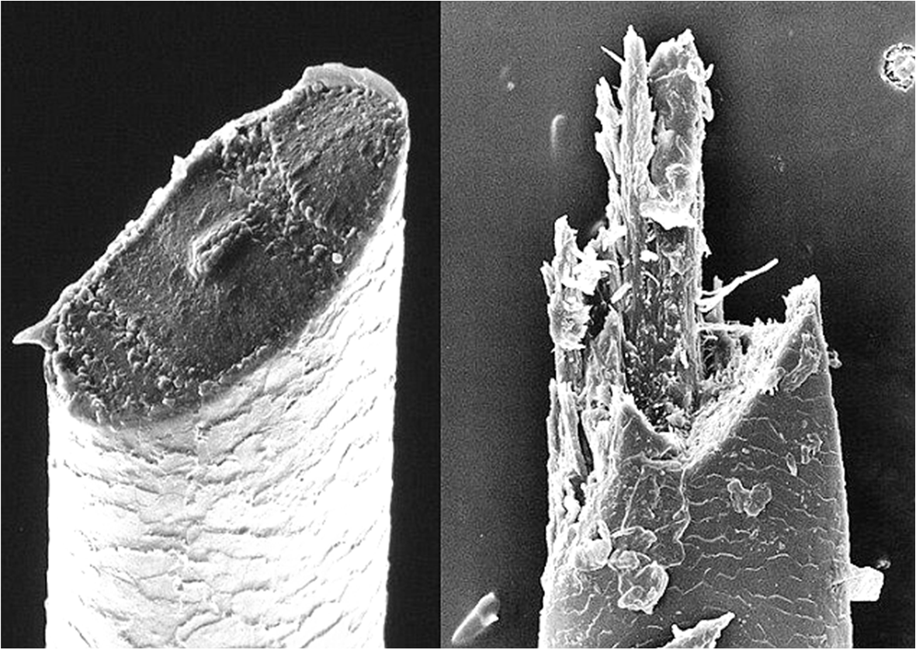
Figuur 1: Haarspoor A en B

2p 2 Welke waarnemingen kun je doen aan de haarsporen en welke conclusie kun je uit het figuur trekken? Noteer je antwoord op het antwoordblad als volgt:
Haarspoor A: waarneming: ………
Haarspoor B: waarneming: ………
Conclusie: ……………

Uit DNA-onderzoek uit de haren is later gebleken dat de haren van de plaats delict niet overeenkwamen met de haren van de veroordeelde gevangenen. Om een DNA-profiel uit haren te kunnen opstellen heb je haar met haarwortels nodig. In en om de haarwortels zit het DNA. In haren zelf zit een klein beetje mitochondriaal DNA, dit is DNA met een enkelvoudige helix, alleen afkomstig van de moeder.
2p 3` Leg uit waarom je met het mitochondriaal DNA uit het haar geen DNA-profiel kunt opstellen.

Zowel morfologisch haaronderzoek als DNA-onderzoek wordt gebruikt als bewijs bij delicten. Voor het identificeren van een verdachte telt DNA-bewijs zwaarder mee dan morfologisch haarbewijs.
2p 4 Geef twee redenen waarom DNA-bewijs zwaarder meetelt dan morfologisch haarbewijs.

Vraag | Antwoord | pt
1 | Voorbeelden van juiste antwoorden:  Blijvende kenmerken: kleur/kleurintensiteit/pigmentatie/vorm/lengte/dikte  Beïnvloedbare kenmerken: kleur/geverfd/gekruld/drugs/tijdelijke beschadigingen  Per goed voorbeeld→ 1 pt, max. 2 pt | 2 | R
2 | Voorbeelden van juiste antwoorden:  Haarspoor A: waarneming: uiteinde is glad/scherp/licht gekleurd/geschubd  Haarspoor B: waarneming: uiteinde is rafelig/donker gekleurd/geschubd  Conclusie: haarspoor A is afgesneden, haarspoor B is gebroken/stuk getrokken.  - 2 waarnemingen die geen conclusie bevatten→ 1 pt  - consequente conclusie→ 1 pt | 2 | T
3 | Juiste antwoorden:  (Mitochondriaal) DNA in het haar bevat alleen DNA van moeder, hierdoor krijg je bij elke locus maar 1 piek,→ 1 pt  de kans dat iemand dezelfde pieken heeft is groot (bijvoorbeeld broers en zussen).→ 1 pt  Of:  Er zit maar weinig DNA in het haar, voor het opstellen van een DNA-profiel heb je voldoende DNA nodig,→ 1 pt  dit lukt dus niet.→ 1 pt | 2 | T
4 | Voorbeelden van juiste antwoorden:  - DNA-bewijs is specifieker per persoon  - de kans dat iemand dezelfde DNA-kenmerken heeft is vele malen kleiner dan dat twee personen dezelfde morfologische kenmerken heeft  - DNA-kenmerken kun je niet beïnvloeden en sommige morfologische kenmerken wel  - DNA-bewijs wordt met nauwkeurigere methoden vastgesteld  Per goed voorbeeld→ 1 pt, max. 2 pt | 2 | I
Zuurstof noodvoorziening voor de ISS-bemanning

In een ruimtevaartuig als het International Space Station is de elektrolyse van water de normale manier voor het optimaliseren van het zuurstofgehalte in de atmosfeer van de cabine. Maar voor het overwinnen van een calamiteit zoals het plotseling wegvallen van luchtdruk en als er snel zuurstof moet komen, is er een noodvoorziening ingebouwd: ‘zuurstofkaarsen’ (chemische zuurstof generator). In diverse modules van het ISS zijn zuurstofkaarsen aanwezig waarin in totaal 15 kg werkzame stof zit. Vergelijkbare systemen waren al ontwikkeld voor de mijnbouw, onderzeeboten en de reguliere luchtvaart, maar deze zijn voor de ruimtevaart geperfectioneerd. In figuur 2a is één van de kaarsen met aangesloten masker uit het ISS afgebeeld. In figuur 2b is de inwendige opbouw van een dergelijke kaars getekend.

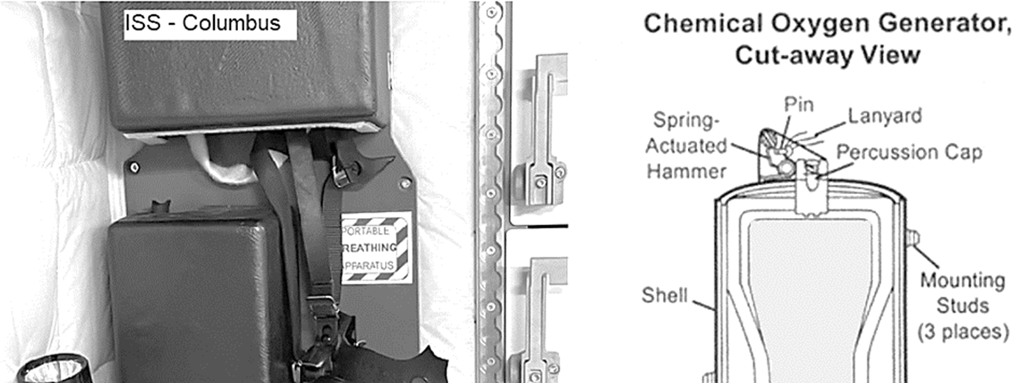
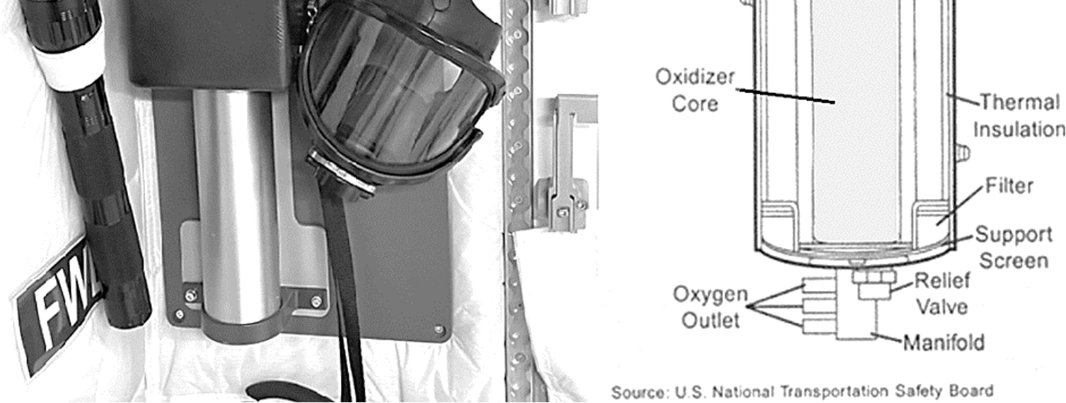
Figuur 2a: Foto van een Figuur 2b: Schematische weergave
zuurstofkaars met masker van de inwendige bouw van een
zuurstofkaars

Een zuurstofkaars bevat vooral natriumchloraat (NaClO3) en ijzerpoeder (Fe).
Als dit mengsel met een elektrische ontsteking voldoende is opgewarmd, begint de thermolyse van het natriumchloraat (reactie 1), en bijna tegelijk gaat een deel van het vrijkomende zuurstof een verbrandingsreactie aan met het ijzer (reactie 2). Bij reactie 1 komt er nog één andere stof vrij. Door de speciale mengverhouding en vorm van de kaars, blijft in dat gecombineerde reactieproces de temperatuur rond 600 ºC. Hierbij komt er gedurende vele uren geleidelijk zuurstofgas vrij voor de ademhaling van de bemanning.

4p 5 Schrijf de beide reactievergelijkingen (1) en (2) volledig en kloppend op. Geef van elk van beide reacties ook aan of ze exotherm of endotherm zijn.

Voor een optimale werking bevat elke kilogram van het werkzame deel van de kaars 950 gram natriumchloraat en de rest is vooral ijzerpoeder en nog wat hulpstoffen. Van het vrijkomende zuurstof wordt 10% gebruikt voor de oxidatie van het ijzer. Verder is gegeven dat een volwassen persoon bij gemiddelde activiteit 0,84 kg zuurstof per dag nodig heeft.
3p 6 Toon aan dat er ruim 380 gram zuurstof naar de atmosfeer stroomt per
kilogram zuurstofkaars.

Het ISS heeft een bemanning van vijf personen. Op een bepaald moment is er acuut zuurstof nodig en zijn alle reguliere zuurstofsystemen uitgevallen,
Meteen wordt overgeschakeld op de noodvoorziening van zuurstofkaarsen.
De bemanning verzamelt zich in een speciale overlevingsruimte.
3p 7 Bereken hoeveel uur de vijf-persoons bemanning het kan uithouden op alleen de 15 kg zuurstofkaars als alle andere systemen zijn weggevallen.

Vraag | Antwoord | pt
5 | 2 NaClO₃ → 2 NaCl + 3 O₂ endotherm  (thermolyse = ontleding door thermische energie)  of:  NaClO3 → NaClO + O₂ endotherm  2 Fe + O₂ → 2 FeO exotherm  (komt energie vrij voor het ontledingsproces)  of:  4 Fe + 3 O₂ → 2 Fe₂O₃ exotherm  - Juiste stoffen in reactie 1 → 1 pt  - Juiste stoffen in reactie 2 → 1 pt  - Kloppende reacties → 1 pt  - Endotherm/exotherm juist → 1 pt | 4 | T
6 | Molaire massa NaClO3 is 22,99 + 35,45 + 3* 16,00 =  3  106,35 g/mol waarvan 48 / 106,44 *100 = 45 % O → 1 pt  Van 950 gram NaClO3 komt dus 0,45 * 950 = 428 gram O vrij → 1 pt  waarvan 90% in de atmosfeer stroomt; dat is 0,90 * 428,4 = 386 gram zuurstofgas → 1 pt  Of:  Molaire massa NaClO₃ is 22,99 + 35,45 + 3* 16,00 =  106,44 g/mol, 950 / 106,44 = 8,93 mol NaClO₃ → 1 pt  Molverhouding is 2:3, dus 8,93x3/2=13,4 mol O₂  13,4 mol * 32 g/mol = 428 g → 1 pt  428 g * 90 / 100 = 386 g O₂ → 1 pt  Indien er met een onjuiste molverhouding van vraag 5 is gerekend, dit niet aanrekenen. | 3 | T
7 | Voor 5 personen is per etmaal 5 * 0,84 = 4,2 kg zuurstof nodig en dat is 4,2/24 = 0,175 kg per uur. → 1pt  Per kilogram zuurstofkaars komt er 0,386 kg zuurstof vrij.  15 kg zuurstofkaars levert 15 * 0,386 = 5,79 kg zuurstof in de atmosfeer. → 1pt  Er is derhalve 5,79 / 0,175 = 33,1 uur aan vrijkomende zuurstof. → 1pt  Indien er met een onjuist getal van vraag 6 is verder gerekend, dit niet aanrekenen, (bijvoorbeeld 380g uit de vraag of een fout antwoord). | 3 | T
Volleybal

De havo 5 klas bereidt zich voor op het schooltoernooi. Teams van verschillende scholen strijden jaarlijks om de volleybalbokaal. Joris wil zich goed voorbereiden op een aanval in het volleybal en vraagt zijn docent lichamelijke opvoeding om extra te mogen trainen op de smash bij het net.
Zijn docent geeft Joris eerst enkele instructies.
Voorafgaand aan de smash loopt hij met twee krachtige passen naar voren zodat hij snelheid krijgt. Op hetzelfde moment zwaait hij dan de armen naar achteren ter voorbereiding op de sprong en de smash: de aanval (figuur 3).
Zijn lichaam staat dan met een hoek van 30 graden naar achteren ten opzichte van het net.
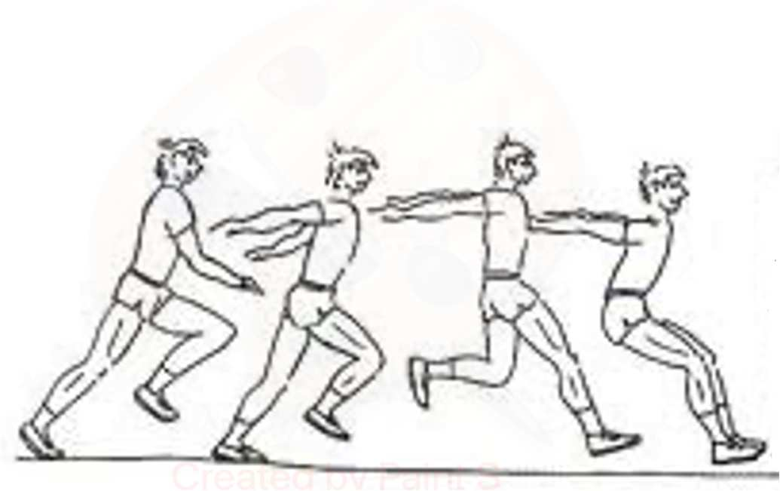
Figuur 3: Opbouw van een aanval bij volleybal

Deze uitgangsfase gaat na verloop van tijd goed bij Joris. Maar hij moet nog goed op de sprong zelf oefenen.
De docent legt puntsgewijs uit: “Spring explosief omhoog en zwaai je armen mee naar voren om zo hoog mogelijk te springen. Hoe hoger je springt, hoe krachtiger je kunt smashen! Wanneer je het hoogste punt van je sprong hebt bereikt, moeten je armen boven je hoofd doorzwaaien. Trek je rechterelleboog naar achteren en buig die arm in een hoek van 90 graden. Je hand is dan ongeveer op hoofdhoogte.
Houd je hand open met je vingers bij elkaar en draai dan je arm vanuit de schouder en zwaai je onderarm naar voren, om je hand met volle snelheid de bal op het hoogste punt te raken. Breng na de smash je arm omlaag naast je lichaam om ervoor te zorgen dat je tijdens de smash geen impuls verliest.
Als je voeten de grond weer raken buig je door je knieën om weer in balans te komen. Een enkelblessure heb je zomaar opgelopen.”
2p 8 Teken in vier achtereenvolgende stickdiagrammen op welke wijze Joris eensmash slaat en gehurkt weer neerkomt. Teken voor de duidelijkheid ook de positie ten opzichte van de vloer en de volleybal die hij slaat.

Joris oefent een aantal weken zijn bovenbeenspieren om zo krachtig mogelijk af te zetten. Hij gaat zelfs naar het sportcentrum voor extra krachttraining. Er zijn verschillende soorten spiervezels in het lichaam. Die worden krachtiger en explosiever naarmate hij meer krachttraining doet. Hij doet specifieke krachttraining, omdat een krachtige sprong niet meer dan een halve seconde duurt.

1p 9 Welke spiervezels worden krachtiger in de armen van Joris? Om welk spierweefsel gaat het?
- De rode spiervezels. Dit is glad spierweefsel.
- De rode spiervezels. Dit is dwarsgestreept spierweefsel.
- De witte spiervezels. Dit is glad spierweefsel.
- De witte spiervezels. Dit is dwarsgestreept spierweefsel.

De docent geeft aan dat Joris een dieet kan volgen dat bijdraagt aan de
sprongkracht.
2p 10 Zal Joris vooral een calorierijkdieet moeten volgen of juist een eiwitrijkdieet?
Verklaar je antwoord.

Bij volleybal springt een speler vaak vanuit stand recht omhoog. De spronghoogte is gedefinieerd als de afstand die het zwaartepunt aflegt vanaf het moment van loskomen tot aan het hoogste punt.
De verticale snelheid van het zwaartepunt van een volleyballer tijdens de afzet en de daaropvolgende beweging los van de grond is weergegeven in figuur 4. Tijdens de sprong zijn de ‘afzetkracht’ en de zwaartekracht van belang. De afzetkracht is de kracht van de grond op de volleyballer tijdens de afzet.
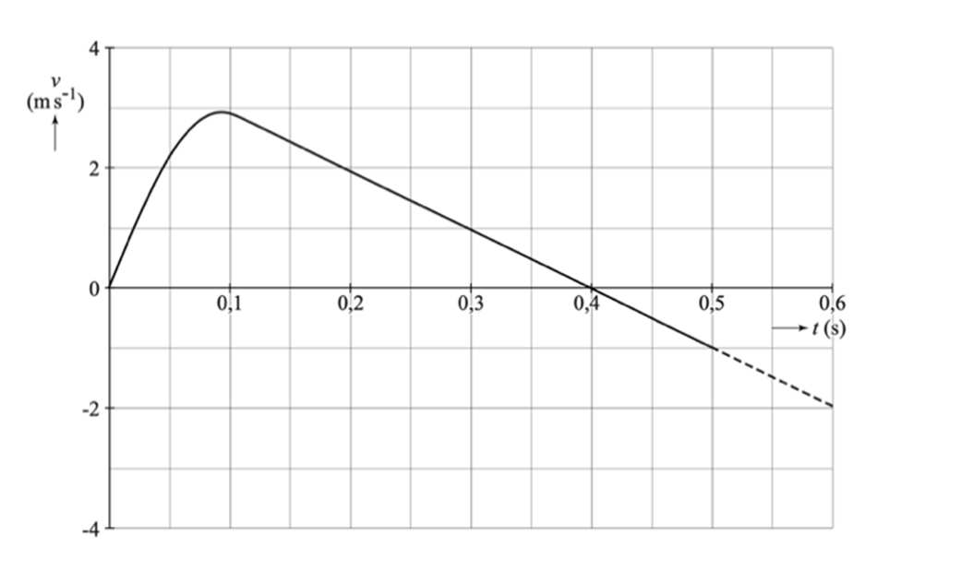
Joris heeft een massa van 75 kg.
Figuur 4: Snelheid van een sprong bij volleybal

Gebruik bij vraag 11 de vergrote weergave van figuur 4 op de uitwerkbijlage.
4p 11 Bepaal met behulp van de figuur op de uitwerkbijlage de maximale afzetkracht op de volleyballer. Ga ervan uit dat de luchtweerstand verwaarloosbaar is.

Vraag | Antwoord | pt
8 | 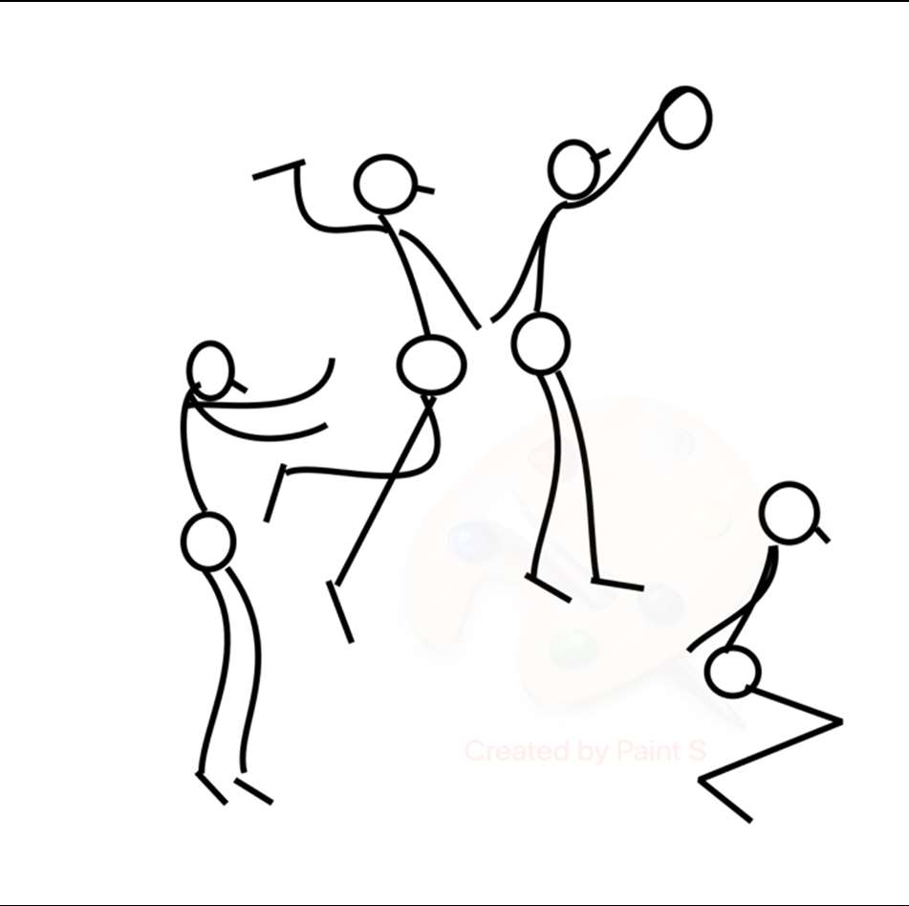  4 juiste stickdiagrammen → 2 pt  3 juiste stickdiagrammen → 1 pt  Minder dan 3 juiste stickdiagrammen → 0 pt | 2 | T
9 | D  Witte spiervezels kunnen gebruikt worden in de eerste  seconden van een inspanning. Skeletspieren bestaan uit  dwarsgestreept spierweefsel. | 1 | R
10 | Joris zal een eiwitrijk dieet moeten volgen. → 1 pt  Eiwitten worden afgebroken tot aminozuren, dat zijn de bouwstenen die noodzakelijk zijn voor specifieke eiwitten (myosine, actine) die nodig zijn voor ontwikkeling en herstel van spieren. → 1 pt  Opmerking: uitleg waarom koolhydraatrijk dieet niet verstandig is ook goed rekenen (dan komen er geen extra aminozuren binnen). | 2 | T
11 | 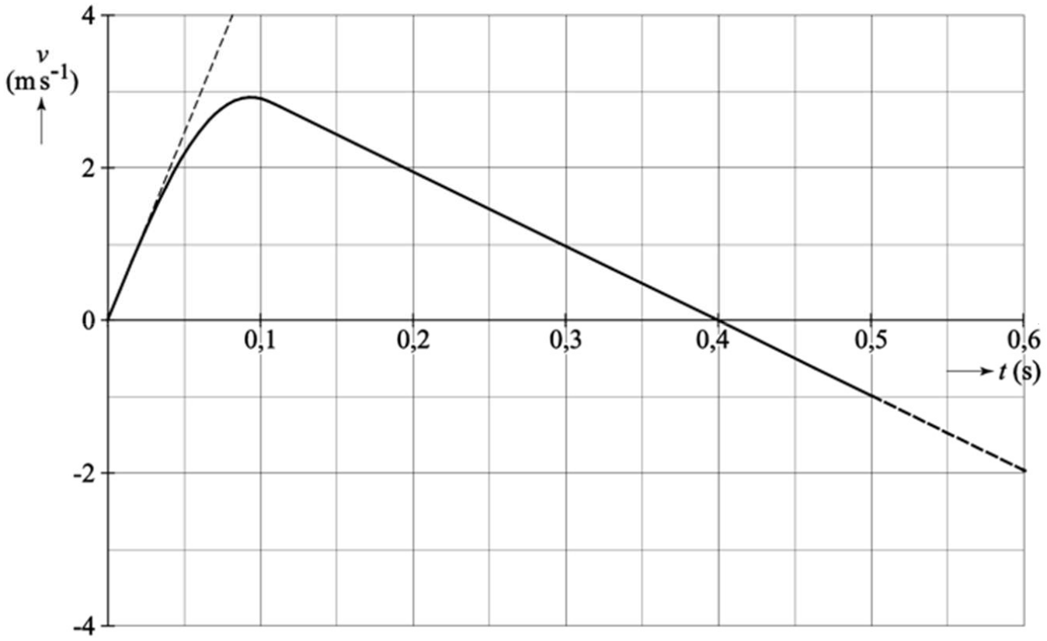  Uitkomst Fafzet = 4,5 * 103 N = 4,5 kN  De versnelling op t = 0,0 s is gelijk aan de helling van de raaklijn.  Dit levert: a = ∆v/ ∆t = 4,0/0,080 = 50 ms⁻² (marge van 5 ms−2).  Er geldt: F_{res} = F_{afzet} − F_{z} =m * a.  Invullen levert: F_{afzet} – 75 * 9,81= 75 * 50.  Dit levert: F_{afzet} = 4,5 * 103 N = 4,5 kN  Inzicht dat de steilheid van de raaklijn aan het steilste stuk bepaald moet worden → 1 pt  gebruik F_{res} = m * a, met a = ∆v/ ∆t → 1 pt  F_{res} = F_{afzet} −F_{z} → 1 pt  completeren van de bepaling → 1 pt | 4 | I
Gloeiverliesmethode

De boeren in de akker- en tuinbouw kunnen actief bijdragen aan de vermindering van het versterkt broeikaseffect. Ze kunnen maatregelen nemen om het gehalte aan organische stoffen in de bodem te verhogen. Deze verhoging gaat zonder actief ingrijpen echter langzaam. Organische stof bestaat uit verbindingen die grotendeels uit koolstof bestaan.
Een hoger gehalte aan organische stof is niet alleen goed voor het klimaat, maar ook voor de verbouw van gewassen. Zo zal de bodemstructuur verbeteren waardoor planten beter kunnen wortelen.
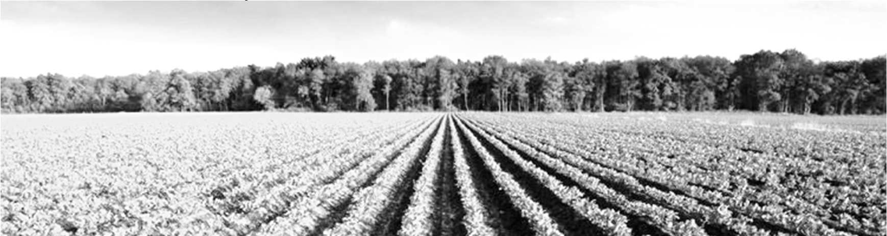
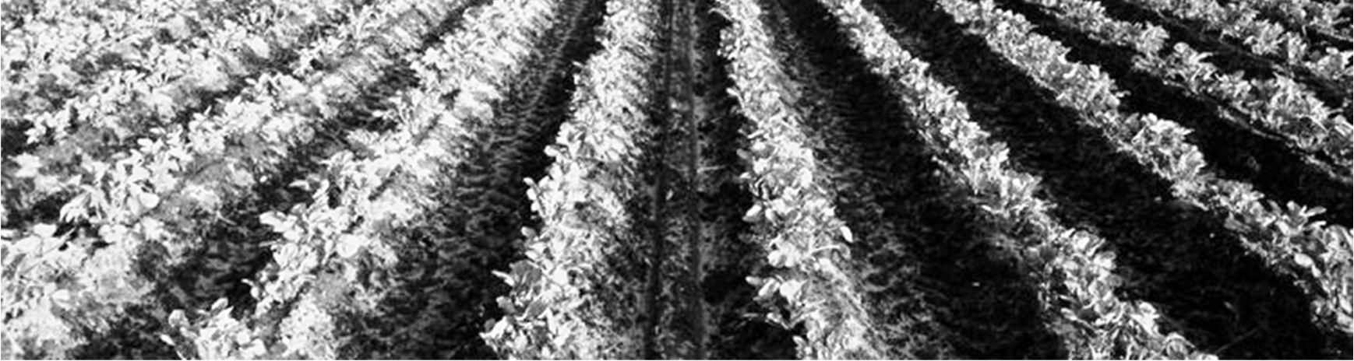
Figuur 5: Akkerbouw

3p 12 Leg in drie stappen uit dat verhoging van het organische stofgehalte kan bijdragen aan beperking van het versterkt broeikaseffect.

Geef naast structuurverbetering nog twee voordelen voor de gewasproductie
op landbouwbedrijven.
2p 13 Voor het bepalen van het organische stofgehalte kan in een laboratorium gebruik worden gemaakt van de gloeiverliesmethode.

Bij de gloeiverliesmethode wordt een bodemmonster in een oven aan de lucht verbrand bij een hoge temperatuur. Het gewichtsverlies is een maat voor de hoeveelheid organische stof. Het monster wordt voorverwarmd op 105 ºC,
vervolgens wordt het gewogen. Daarna wordt het monster gedurende vier uur op 550 ºC verhit, de verbranding vindt dan plaats en er wordt opnieuw gewogen.
1p 14 Wat is de reden om het monster eerst voor te verwarmen tot 105 ºC?

3p 15 Leg uit waarom het gewichtsverlies niet gelijk is aan de hoeveelheid organische stof, maar een maat is voor de hoeveelheid organische stof.

Vraag | Antwoord | pt
12 | - Planten nemen koolstofdioxide op uit de lucht en leggen die vast in hun weefsel. → 1 pt  - Na afsterven komen die als organisch materiaal in de bodem. → 1 pt  - Het organisch materiaal blijft (langdurig opgeslagen) in de bodem en daardoor neemt het CO2 gehalte en dus het versterkt broeikaseffect af. → 1 pt | 3 | T
13 | Voorbeelden van juiste antwoorden:  Een hoger gehalte zorgt (er)voor:  - meer voedsel voor het bodemleven  - betere opname van voedingsstoffen voor de planten  - meer bodemleven, wat zorgt voor betere structuur  - dat plantenwortels beter kunnen groeien / dat ze beter voedsel opnemen  - een beter vochthoudend vermogen  - een groot belang voor de bodemstructuur / verkruimelbaarheid, slempgevoeligheid / vochthoudend vermogen / de bewerkbaarheid van de grond  - een betere lucht- en waterhuishouding en bewerkbaarheid  - meer beschikbaar vocht / een mindere droogtegevoeligheid / een beter vasthouden van voedingstoffen  - minder kans op plasvorming door een hogere infiltratiesnelheid  - dat de aggregaat-stabiliteit hoger blijkt te liggen  - dat het waterhoudend vermogen 2 tot 3% hoger ligt  Per goed voorbeeld → 1 pt, max. 2 pt | 2 | R
14 | Bij het voorverwarmen verdampt water. 1 pt | 1 | I
15 | - Organische stof bestaat niet alleen uit koolstof, hierdoor ontstaan er bij verbranding andere oxiden/stoffen. 1 pt  - Als deze oxiden gasvormig zijn, dan zorgen ze ook voor massa-afname. 1 pt  - De gewichtsafname is dus niet gelijk aan de hoeveelheid koolstof in het monster. 1 pt | 3 | I
Geluidsdemper voor lage tonen

Bij motoren ontstaan vaak geluiden met harde, lage tonen. Die geluiden kunnen schadelijk zijn voor het menselijke gehoor. Het is dus belangrijk om die lagere tonen te dempen.
John zoekt manieren waarmee men dergelijke geluiden effectief kan dempen.
Hij komt in een boek over verbrandingsmotoren de Helmholtz resonantiedemper tegen. Hij besluit de methode te onderzoeken. Deze methode gaat uit van het opwekken van ‘antigeluid’, waarmee motorgeluid grotendeels wordt geneutraliseerd.
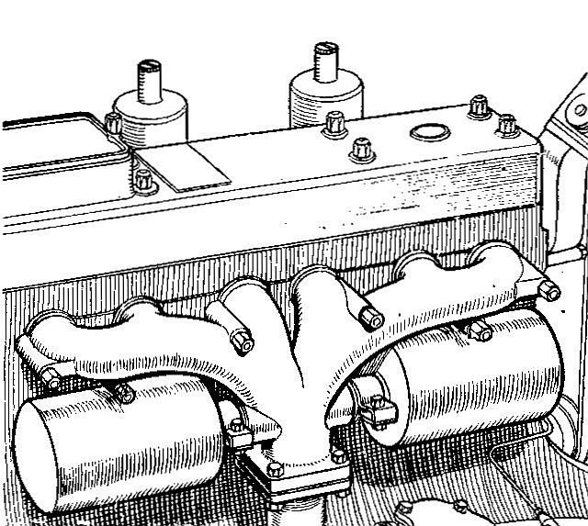
Figuur 6: Een motoruitlaat met twee resonantiedempers anno 1935

Voor later gebruik maakt John geluidsopnamen van een draaiende motor die door een luidspreker kunnen worden afgespeeld. Op de volgende pagina staat van een van die opnames het uitwijking-tijd diagram van die geluidstrilling. Dit diagram staat vergroot ook op de uitwerkbijlage.
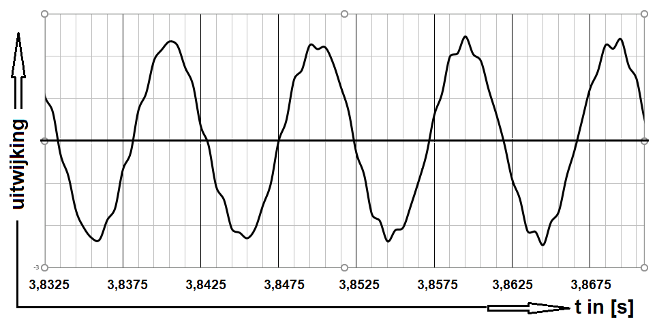
Figuur 7: Uitwijking-tijd diagram van de geluidsopname

Gebruik voor de vragen 16 en 17 de uitwerkbijlage.
2p 16 Bepaal de grondfrequentie van het afgegeven geluid uit het diagram.

2p 17 Teken in hetzelfde diagram op de bijlage het antigeluid waarmee het motorgeluid voor 90% wordt gedempt.

John gebruikt voor zijn verdere onderzoek een geluidsbron met instelbare frequentie. Hij stuurt daarmee geluidsgolven door een lange buis. Hij stelt de frequentie in op 96 Hz. In deze hoofdbuis heeft hij geluidsmeters ingebouwd waarmee hij de geluidssterkte op verschillende plaatsen kan meten. Ongeveer halverwege de hoofdbuis heeft John als zijtak een rechte buis met een gesloten einde gemonteerd. Zie figuur 8.

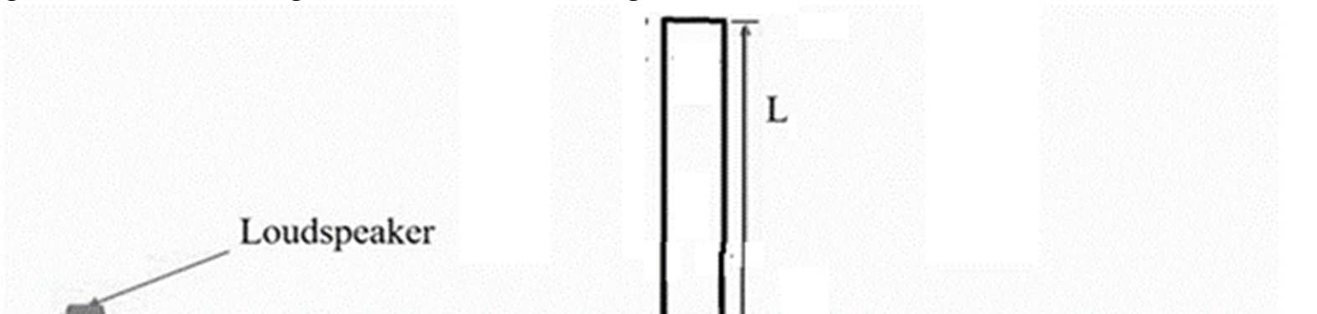
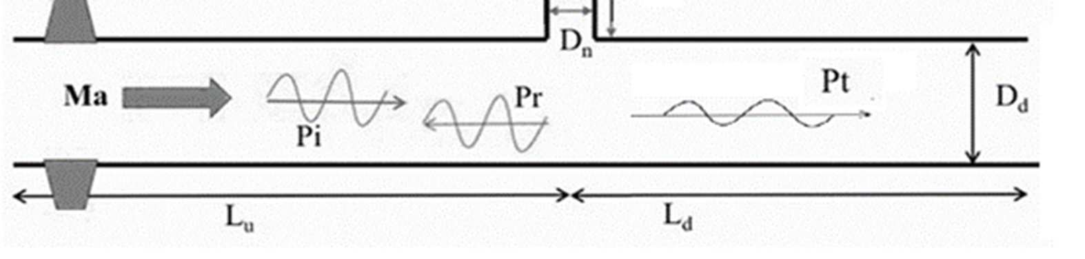
Figuur 8: Schematische weergave van de geluidsdemper

John redeneert dat in deze zijbuis een staande golf ontstaat die als bron van antigeluid optreedt. En als de zijbuis de goede lengte heeft ontstaat bij het vertakpunt een sterke trilling, die in tegenfase is met het oorspronkelijke
geluid. De geluidsgolf van de motor (Pi) wordt door de anti-geluidsgolf (Pr) gedempt, waardoor de doorgaande golf (Pt) veel zwakker is.
3p 18 Bereken de lengte van de zijbuis wanneer het beoogde dempingseffect voor
dat geluid van 96 Hz plaatsvindt bij kamertemperatuur.

John vindt deze rechte zijbuis onpraktisch lang. Hij vermoedt uit de afbeelding in een autoblad dat de Helmholtz geluidsdemper veel compacter is. Deze demper is een hol cilindrisch gevormd vat met een ronde opening via een korte dunne nek, waardoor resonantie kan ontstaan, alsof het een massa-veer systeem is. De luchtmassa in de nek (grijs aangegeven) wordt door de geluidsgolven heen en weer bewogen terwijl de lucht in het vat als een soort elastische veer werkt. Zie figuur 9. De afmetingen van de onderdelen staan in de tabel.
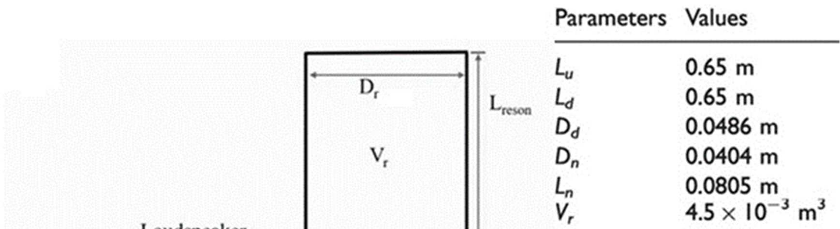
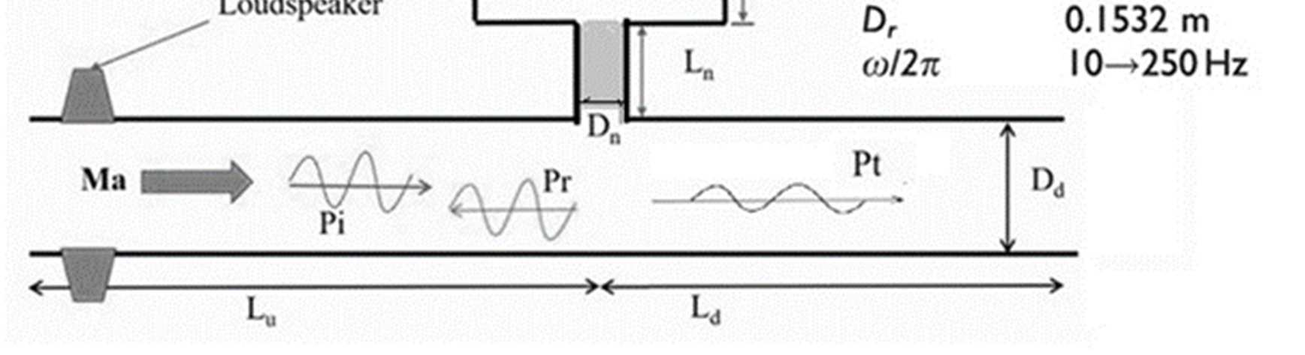
Figuur 9: Schematische weergave van de Helmholtz geluidsdemper

John gaat nu bij verschillende geluidsfrequenties meten hoe groot hetdempingseffect van de Helmholtz demper is. Hiervoor wordt de maat ‘Transmission Loss’ (TL) in decibel, dB, gebruikt. Deze maat vergelijkt het ingevoerde geluidsvermogen (Pi) met het doorgelaten geluidsvermogen (Pt) na de demper.

De formule is: TL = 10 × log (Pi/Pt), de meetresultaten zijn weergegeven in
het diagram.
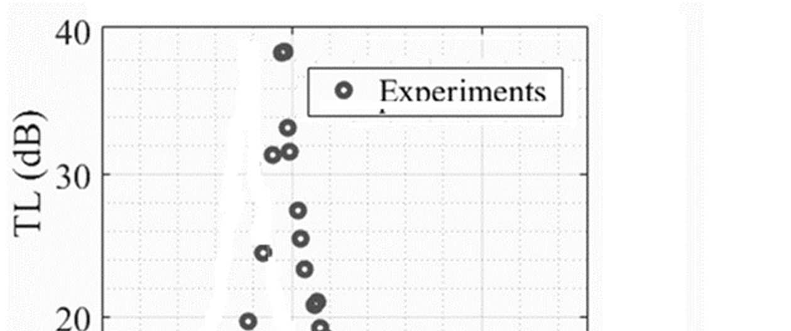
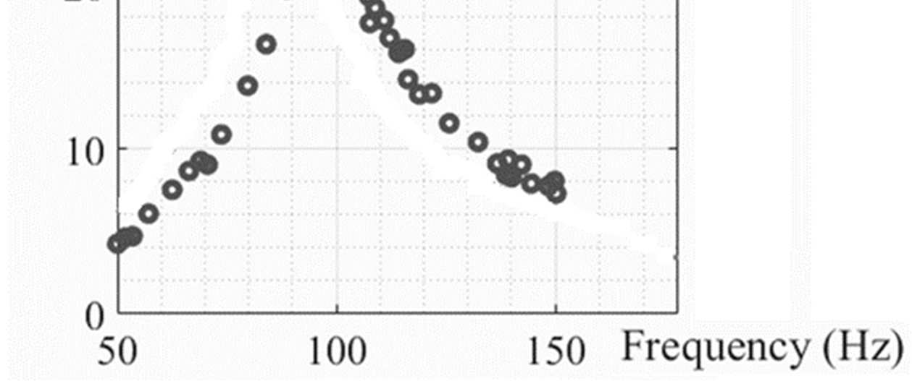
Figuur 10: Dempingseffect, Transmission Loss - frequentie diagram

2p 19 Bereken met behulp van de figuur en de formule met welke factor het geluidsvermogen ten gevolge van de Helmholtz demper bij de frequentie van 96 Hz is afgenomen.

De resonantiefrequentie van de Helmholtz demper berekent men met de formule:
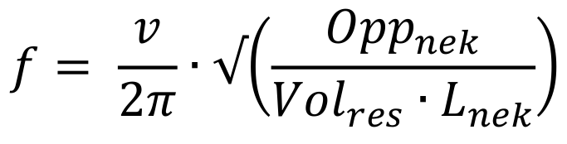
Hierin zijn:
v = geluidssnelheid
Opp_{nek} = oppervlak van de dwarsdoorsnede van de ronde hals
Vol_{res} = inwendig volume van het cilindrische resonantievat
L_{nek} = lengte van de nek
Deze afmetingen van de resonator staan in de figuur 9.

3p 20 Toon het volgende aan:
- Dat de Helmholtz demper van de genoemde afmetingen ongeveer 32 cm uit de hoofdbuis steekt.
- Dat die lengte veel minder is dan een kwart golflengte van geluid van 96 Hz.

Vraag | Antwoord | pt
16 | F = aantal trilling / tijdsduur → 1 pt  = 3,5 / (3,8665 – 3,8335) = 106 Hz (+/-4) → 1 pt
17 | Om de as gespiegelde trilling → 1 pt  met een amplitude van 90% → 1 pt  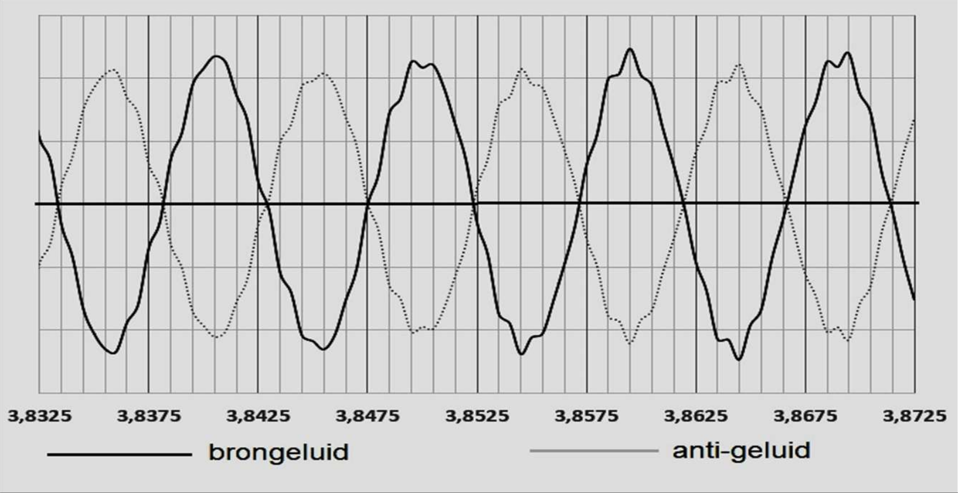
18 | Inzicht dat L = ¼ golflengte → 1 pt  Opzoeken van geluidssnelheid en toepassen l = v / f  v = 343 m/s en f = 96 Hz → 1 pt  Juiste berekening en significantie  L = ¼ * 343 / 96 = 0,89 m → 1 pt
19 | Er is een maximale demping met 40 dB dus TL = 40  Log (Pi / Pt) = TL / 10 = 4 → 1 pt  Pi / Pt = 104 dus het doorgelaten geluid is ruwweg 10000  keer afgezwakt → 1 pt
20 | In de vraag draait het om toepassen van de geometrische informatie.  Gevraagde Lengte = L(reson) + L(hals) → 1 pt  L(reson) volgt uit VOL = ¼ πD² * L => L = 4*VOL / (π* D²) → 1 pt  L(res) = 4 * 4,5 * 10⁻³ / (π* 0,1532²) = 0,244 m  L(tot) = 0,244 + 0,0805 = 0,3245 m = afgerond 32 cm  Conclusie: veel minder dan de eerder berekende lengte van de rechte zijbuis (89 cm) → 1 pt

Bronvermelding afbeeldingen
Figuur 1: afbeelding: https://www.dailymail.co.uk/sciencetech/article-2159111
Figuur 2: afbeelding uit:
https://www.wikiwand.com/en/Chemical_oxygen_generator
Foto gemaakt bij ESA Noordwijk replica module Columbus
Figuur 3: http://reflexkampen.nl/wp-
content/uploads/2016/09/miniteamboek.pdf
Figuur 4: https://natuurkundeuitgelegd.nl/examens/nav151cv.pdf#page=8
Figuur 5: https://www.wur.nl/nl/Onderzoek-
Resultaten/Onderzoeksinstituten/Economic-Research/Themas/Monitoring-
duurzaamheid/Landelijk-Meetnet-effecten-Mestbeleid/Akkerbouw.htm
Figuur 6:
https://nl.wikipedia.org/wiki/Helmholtzresonator#/media/Bestand:Helmholtz_re
sonator_exhaust_manifold_(Autocar_Handbook,_13th_ed,_1935).jpg
Figuur 7: eigen werk
Figuur 8 t/m 10: bewerking van:
https://journals.sagepub.com/doi/full/10.1177/14613484211020584
Bronvermelding vragen
Haaranalyse
- Module Forensisch onderzoek
https://www.uzleuven.be/nl/forensische-geneeskunde/mitochondriaal-dna-
onderzoek

Zuurstofkaars
https://ntrs.nasa.gov/api/citations/20170002051/downloads/20170002051.pdf

Volleybal
https://natuurkundeuitgelegd.nl/examens/nav151cv.pdf#page=8

De gloeiverliesmethode
- Module De Bodem leeft
- Netwerk Platteland
https://www.netwerkplatteland.nl/actueel/nieuws/2018/02/02/koolstof-
opslaan-in-de-bodem-boeren-dragen-bij-aan-een-oplossing-voor-het-
klimaatprobleem
- https://www.handboekbodemenbemesting.nl/nl/handboekbodemenbem
esting/Handeling/Organische-stofbeheer/Effecten-organische-
stofbeheer-op-bodemleven-en-structuur.htm
- Bepaling van organische stof, gloeirest en organische koolstof door
Stowa, Stichting Toegepast Onderzoek Waterbeheer
https://edepot.wur.nl/119186

Geluidsdemper
https://nl.wikipedia.org/wiki/Helmholtzresonator#/media/Bestand:Helmholtz_re
sonator_exhaust_manifold_(Autocar_Handbook,_13th_ed,_1935).jpg
https://journals.sagepub.com/doi/full/10.1177/14613484211020584

